Hướng dẫn cài đặt font hệ thống theo TCVN 3 trên Windows 7 trong phần mềm thống kê nghiệp vụ

Hiện nay, Viện KSND tỉnh và các Viện KSND huyện, thị xã, thành phố đều sử dụng Phần mềm thống kê (bộ mã ký tự TCVN3) để nhập các dữ liệu thống kê nghiệp vụ. Tuy nhiên, có một số máy tính khi cài phần mềm thống kê thì không gõ và hiển thị được tiếng Việt. Vì vậy, các máy tính này phải cài đặt bộ mã ký tự TCVN3.
Sau đây là các bước hướng dẫn cài đặt:
Bước 1: Đầu tiên người sử dụng bấm chuột phải vào màn hình Desktop khi đó màn hình sẽ hiện lên như sau:
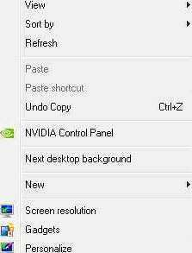
Người sử dụng chọn chức năng Personalize.
Bước 2: Tiếp theo chọn Window Color
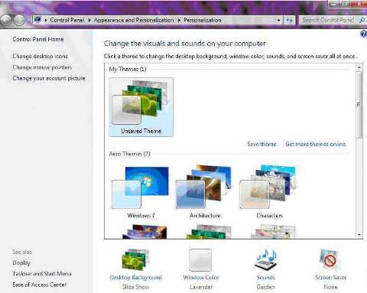
Bước 3: Chọn Advanced appearance settings…
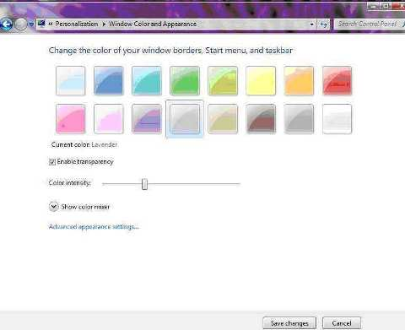
Bước 4: Tiếp theo chọn các thanh tiêu đề tương ứng và chọn font tương ứng:
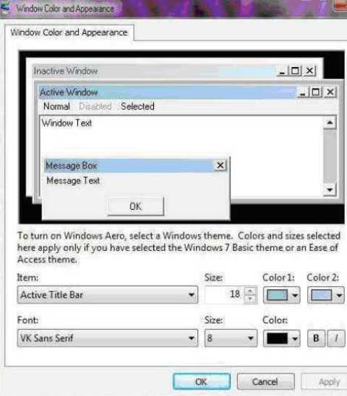
(Item: ) ta chọn các font tương ứng ( ví dụ: MS Sans Serif).
- Chọn Apply để lưu font chọn.
- Sau đó OK thoát.
Bước 5: Vào cửa sổ Start gõ lệnh regedit tìm đến vị trí: HKEY_LOCAL_MACHINE\Software\Microsoft\Windows NT\CurrentVersion\Fonts
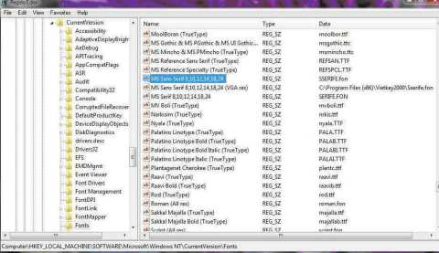
- Tiếp theo chọn đến MS Sans Serif 8
- Tiếp theo bấm đúp chuột vào đó và thay Data thành tên thư mục chứa font hệ thống TCVN 3. (Tùy theo khi cài đặt chọn vị trí nào để TCVN 3 sẽ lấy đường dẫn ở đó). Mặc định của hệ thống trong Windows 7 nếu cài bộ Vietkey2000 thường là: C:\Program Files (x86)\Vietkey2000\Sserife.font
Bước 6: Khởi động lại máy.

